Виртуальная экскурсия в
филиал №2 «Новые сады»
МБДОУ детского сада №122 г. Пензы «Малыш»

Филиал №2 «Новые Сады» МБДОУ детского сада №122 города Пензы "Малыш" функционирует с ноября 2017 года. Филиал находится в здании жилого многоэтажного дома ЖК «Новые Сады».
Режим работы детского сада - с 7.00 до 19.00, с 12-часовым пребыванием детей (выходные дни - суббота, воскресенье.).

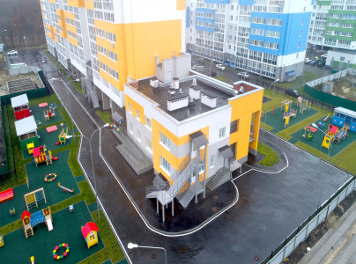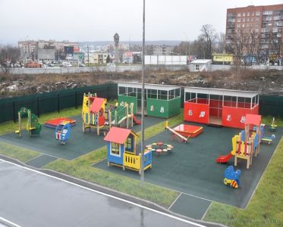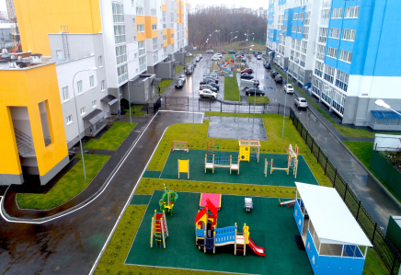

Фойе 1 и 2 этажа:
Фойе и коридоры первого этажа встречают гостей информационными стендами и оснащены полками для обуви детей и родителей. Фойе 2 этажа предназначено для тематических образовательных выставок и ожидания при необходимости (оснащено диваном).

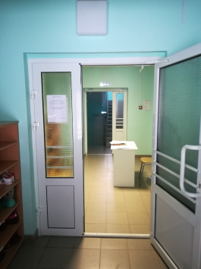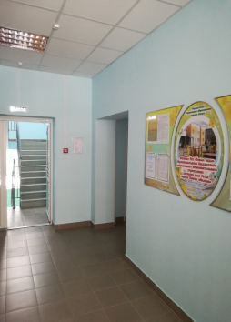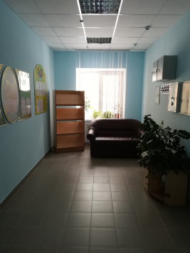

Музыкально-спортивный зал – оснащен для работы с детьми всех возрастных групп. Современный дизайн с элементами ИКТ технологий позволяет организовывать как музыкальные, так и спортивные занятия.
В зале проходят музыкальные занятия, утренники, праздники и развлечения. Зал оборудован профессиональными музыкальными инструментами; детскими музыкальными инструментами; мягкими стульями со спинками для детей; стеллажами для наглядных пособий, нот; настенными планшетами, плакатами, наглядно – демонстрационными пособиями, стендами, определяющими основное направление деятельности.
Для спортивных занятий предусмотрена физкультурная зона, оборудованная физкультурным уголком, тренажерами и спортивным инвентарем.
Для организации познавательных и развлекательных мероприятий в зале находится интерактивная доска и интерактивный стол.

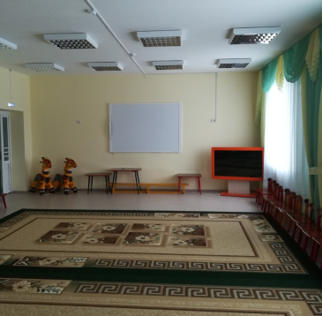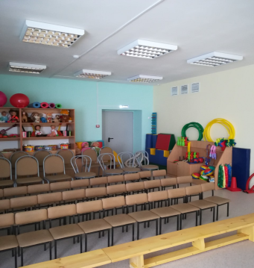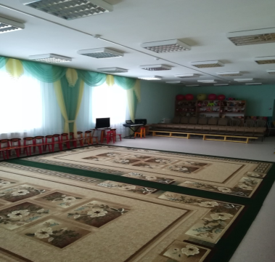

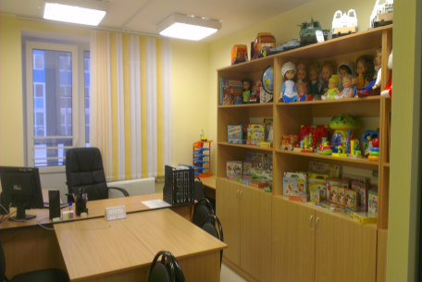
Методический кабинет включает в себя
две зоны: информационно-выставочную и консультативную, позволяя заместителю заведующей по ВМР организовать
групповую работу с воспитателями и
одновременно познакомить их с
новинками и особенностями
тематической организации уголков
и центров в группах.

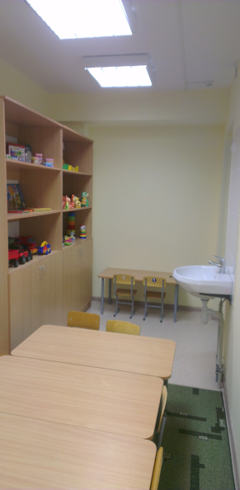
Кабинет дополнительного образования
(логопедический кабинет) используется
для проведения дополнительных
занятий разнообразной направленности:
художественно-эстетической, логопедической и консультативной.
Кабинет оснащен столами и игрушками,
для организации деятельности детей.
Кабинет оборудован также шкафами
с дидактическими материалами,
игрушками и развивающими играми,
специально подобранными с учётом возрастных
особенностей детей, а также в соответствии
с направлениями работы.

В дошкольном образовательном учреждении созданы все условия для воспитания и обучения детей от 2 до 7 лет.
Детский сад имеет хорошую материально-техническую базу, необходимое спортивное и игровое оборудование. Кроме того, имеются современные технические и коммуникационные средства обучения, музыкальные инструменты, методическая и художественная литература, учебно-наглядные пособия.

Количество возрастных групп – 6+2 (110 мест + 48).

Группы раннего возраста

На первом этаже располагаются две группы раннего возраста.
Это место, в котором находятся самые маленькие жители города детства, поэтому особое внимание при организации пространства в этих группах уделяется комфорту, безопасности, развитию сенсомоторных и эмоциональных сфер детей.
Каждая группа раннего возраста начинается с раздевалки, в которой находятся индивидуальные шкафчики для хранения одежды, скамейки, полки для обуви, сушильный шкаф, размещена информация для родителей.
Игровая комната группы оформляется в едином стиле. Мебель в группе соответствует возрасту детей, не громоздкая.
Развивающая предметно-пространственная среда групп соответствует возрасту детей и требованиям СанПиН, легко трансформируется, меняется в зависимости от вида деятельности. Содержание игровых центров регулярно обновляется. Весь материал развивающей предметно-пространственной среды доступен детям. Выдержано соотношение масштаба «рост – глаз - рука». Дети свободно могут пользоваться материалами и пособиями, обеспечивающими все основные виды детской активности. В группе существуют следующие центры развития:
Центр двигательной деятельности. Атрибуты для организации подвижных игр. Атрибуты для игр с прыжками: скакалки. Атрибуты для игр и проведения утренней гимнастики: ленты на кольцах, флажки, платочки, мячи для игр с бросанием, ловлей и метанием: обручи средние, кольцеброс, мешочки с песком и крупами.
Атрибуты для массажа: резиновые коврики и дорожки «Здоровья», мячики с шипами.
Весь материал соответствует возрасту детей в группе и их развивающему потенциалу.
Музыкальный центр наполнен разнообразными детскими музыкальными инструментами: погремушки и колокольчики, бубны и барабаны, детское пианино, металлофон, флейты, гармошки, дудочки и балалайки.
Центр художественной литературы.
В группе есть книги на различную тематику: рассказы о животных, стихи, сказки, рассказы, загадки, потешки, пословицы и поговорки, любимые книжки детей: книжки-малышки, книжки-игрушки.
Русские народные сказки: «Репка», «Заюшкина избушка», «Курочка ряба», «Колобок», «Теремок».
Произведения В.Сутеева: «Цыпленок и утенок», «Три кота», «Под грибом», «дядя Миша», «Мешок яблок», «Капризная кошка».
Произведения С.Маршака: «Усатый полосатый», «Рассеянный», «Где обедал воробей», «Про все на свете».
Произведения Г. Остера: «Котёнок по имени Гав», «Середина сосиски».
Стихи А.Барто, И.Токмаковой.
Центр театрализованной деятельности оснащен различными видами театров:
- театр на фланелеграфе («Заюшкина избушка», «Маша и медведь», «Три поросенка»)
- театр деревянных фигурок («Колобок», «Репка», и др.),
- пальчиковый театр (имеются все сказочные персонажи для обыгрывания различных сказок)
- шапочки для игр драматизаций (кошка и собака, лягушка и белочка, медведь и лиса, заяц и еж, разные птицы и насекомые).
- наборы к сказкам (резиновые игрушки-персонажи и декорации).
Центр продуктивной и творческой деятельности. Важнейший компонент зоны ИЗО в группе — её наполняемость. Прежде всего, это непосредственно материалы для творчества. Бумага различной текстуры и формата. Бумага, тонированная в тёплые и холодные тона, двухцветная. Цветные карандаши, восковые мелки.
Центр сенсорного развития. Пирамидки разного размера, деревянные вкладыши, лабиринты, пазлы - коврики, ручные каталки, шнуровки, развивающие домики.
Уголок конструирования.
Важная роль в развитии ребенка отводится конструктивной деятельности. Для этого в среду группы помещены конструкторы и строительные наборы, выполненные из разного материала (пластика, дерева, металла), напольные и настольные, с разнообразными способами крепления деталей, разной тематической направленности.
Содержимое уголка очень разнообразно:
- Крупный строительный конструктор.
- Средний строительный конструктор.
- Деревянные и пластмассовые кубики.
Уголок природы, где находятся растения с большой величиной листьев. Календарь природы. Книги с иллюстрациями животных и птиц, картинки о труде взрослых в природе. Муляжи овощей и фруктов.
Также имеется большое количество резиновых игрушек, детская мебель: диван и 2 кресла, множество кукол, 5 колясок и машины.
Спальные комнаты: Индивидуальные кроватки, комплекты постельного белья (3), полка для белья и полотенец.
Санитарные комнаты: Стеллаж для хранения индивидуальных горшков, шкафчики для полотенец.
Буфет: Шкаф для посуды, организация питьевого режима.

Группы дошкольного возраста

Развивающая предметно-пространственная среда – составляющая часть развивающей среды дошкольного детства. РППС и игровая среда детского сада предполагает развитие широкого круга детских интересов и форм деятельности. Это и элементарные формы бытового труда и самообслуживания, и конструктивная деятельность с включением элементарных трудовых умений, и разнообразные формы продуктивной деятельности, и занятия по ознакомлению с окружающими ребенка явлениями природы и общества, и различные формы эстетической деятельности, и элементарные формы учебной деятельности по овладению чтением, письмом, началами математики, ролевая игра. При этом сама РППС как система материальных объектов деятельности ребенка, функционально моделирующая содержание его развития, предполагает единство социальных и предметных средств обеспечения разнообразной деятельности ребенка, должна учитывать его индивидуальные и возрастные особенности.

Две младшие группы детского сада находятся на первом и втором этажах.
Помещение групп включает: раздевалку, буфет, игровую и спальную комнаты.
- В приемной (раздевалке) находятся скамьи, индивидуальные шкафчики для хранения одежды каждого ребёнка, сушильный шкаф. Приемная комната красочно оформлена. Здесь есть стенды с информацией для родителей, а также два стенда для выставки тематических творческих работ воспитанников.
- В игровой комнате располагаются столы, стулья, которые используются на занятиях, во время самостоятельной и совместной деятельности педагогов с обучающимися, а также для приема пищи. Вся мебель регулируется в соответствии с ростом детей согласно СанПин.
В игровой комнате много наглядных пособий, различная детская художественная литература, физкультурное оборудование, материалы и оборудование для ручного труда, трудовой и изобразительной деятельности, для экспериментирования, конструктивной деятельности. Пространство игровой комнаты организовано в виде хорошо разграниченных центров, оснащённых большим количеством развивающих материалов (книги, игрушки, материалы для творчества, развивающее оборудование для экспериментов и опытов).
В группе организованы следующие центры развития:
1. Спортивный центр оснащен оборудованием, инвентарем, с помощью которых дети приобщаются к физической, оздоровительной деятельности, в процессе которой у них вырабатывается активная позиция по отношению к своему здоровью, гигиене тела, двигательным умениям и навыкам.
2. В центре творчества никогда не иссякает разнообразие материалов для реализации замыслов детей в рисовании, лепке, в том числе с использованием природного материала. В центре ежедневно организуются выставки детских работ: рисунков, поделок.
3. В центре уединения ребёнок может заняться любимым для себя делом, посмотреть любимую книгу, картинки, фотографии, послушать музыку.
4. В строительном центре имеются разнообразные игры и игрушки, строительный материал, разные виды конструктора.
5. Центр книги регулярно пополняется новыми книгами, книгами-игрушками, познавательными и волшебными сказками. Регулярно устраиваются выставки по произведениям различных поэтов и писателей, в том числе Пензы.
6. В центре сюжетно-ролевых игр имеются различные куклы: бумажные, плоскостные, атрибуты для игр «Больница», «Магазин», «Парикмахерская», «Кухня».
7. Центр настольных игр и игрушек наполнен лото, домино, различными видами мозаики, пазлов, разрезных картинок, игр с фишками и т.д.
8. В центре мелкой моторики - шнуровки «Кроссовки», «Барашек», разные виды конструкторов, мозаика, дидактические игры на застегивание расстегивание пуговиц, пазлы.
9. В центре природы расположены растения, соответствующие возрасту детей и требованиям СанПин. Дети вместе с воспитателем ухаживают за растениями (поливают из леек, рыхлят почву, убирают сухие листья, протирают пыль с листьев растений). Совместно ежедневно отмечают результаты наблюдений за изменениями погоды.
10. Музыкальный центр – один из любимых детьми. Здесь находятся детские музыкальные инструменты (колокольчики, барабан, маракасы, дудочки, металлофон, бубны и т.д.), фонотека, портреты композиторов.
11. Центр театрализованной деятельности создан для развития творческой инициативы и активности детей. Представлен многообразием масок, кукол, атрибутами, которые регулярно пополняются и обновляются педагогами, родителями и детьми.
Весь игровой материал соответствует возрастным, эстетическим требованиям (которые делают данный объект привлекательным для ребёнка), а также требованиям СанПин. Объекты развивающей предметно-пространственной среды группы доступны, т.е. расположены так, что у детей есть возможность самостоятельно находить, подбирать, доставать необходимое для выбранной деятельности.
Из игровой комнаты после обеда дети переходят в спальную комнату, которая оснащена детскими кроватями с необходимыми спальными принадлежностями по количеству детей. За каждым ребенком закреплено спальное место.
Средняя и старшая группы: находятся на 2 этаже.

Включают:

1. Раздевальная комната. В ней находятся: лавочки, шкафчики, шкаф для сушки детской одежды. На шкафчиках приклеены картинки. Также здесь располагаются информационный стенд для родителей, стенд выставочных работ детей, стенд для выставки совместных с родителями поделок и стенд «именинника».
2. Спальня. В ней находятся: кровати, на которых также приклеены соответствующие картинки.
3. Игровая комната. В ней располагаются обеденные столы, стулья, стол воспитателя, доска, мольберт, интерактивный стол и развивающие зоны.
4. Санузел, включающий в себя зону санитарных узлов и умывальную.
Организация развивающей среды в средней и старшей группах МБДОУ детского сада № 122 побуждает детей к самостоятельной деятельности, дает возможность наиболее эффективно развивать индивидуальность каждого ребенка с учетом его интересов. Окружающая обстановка комфортна и эстетична. В соответствии с программой, возрастными и индивидуальными особенностями детей в группе оборудованы игровые центры.
Предметно-развивающая среда в группах организована таким образом, чтобы ребенок с самого начала развивал не только сложившиеся у него навыки, но и осваивал новые горизонты развития. Для реализации поставленных задач в группах находятся наглядные пособия, детская литература, оборудование и игрушки, соответствующие возрастным и эстетическим требованиям.
В группах пространство организовано в виде хорошо разграниченных зон, оснащённых большим количеством развивающих материалов (книги, игрушки, материалы для творчества, развивающее оборудование для экспериментов и опытов).
Подобная организация пространства позволяет дошкольникам выбирать интересные для себя занятия, чередовать их в течение дня, заняться любимым делом, а воспитателю дает возможность эффективно организовать образовательный процесс с учетом индивидуальных особенностей детей. Размещение оборудования по принципу комплексного и гибкого зонирования позволяет детям объединяться небольшими подгруппами по общим интересам.
В группах существуют следующие центры развития:
- Спортивный уголок, включающий в себя спортивное оборудование и инвентарь. Позволяет приобщить детей к физической, оздоровительной деятельности, в процессе которой вырабатывается позиция по отношению к своему здоровью, гигиене тела, двигательным умениям и навыкам.
- Книжный уголок. Постоянно пополняется новыми книгами, книгами-головоломками, познавательными и волшебными сказками, повестями и рассказами. Располагается подборка портретов известных поэтов и писателей. Регулярно устраиваются выставки различных авторов.
- Интерактивный уголок. Использование интерактивного стола в учебном процессе многообразно. Он может преобразиться в виртуальную лабораторию, в географическую карту с изменяющимся масштабом, в чертежную доску. Можно делать виртуальные химические опыты.
- Зона манипулятивных (настольных) игр и игрушек. Лото, домино, мозаика, пазлы различных размеров, разрезные картинки, игры-головоломки, игры с фишками, магнитные картинки.
- Зона для экспериментирования и опытов оснащена емкостями для исследования воды, песка, глины, муки; разнообразными предметами для проведения опытов пуговицы, магниты, лупы, песочные часы, крупы, игрушки для подгонки форм, нанизывания и т. д.
- Уголок природы. Здесь располагаются комнатные растения, что позволяет приблизиться к миру природы, дети учатся рассматривать различные растения, ухаживать за ними и при этом отдыхать. Обобщать результаты своих наблюдений за объектами природы дети учатся при ведении календаря погоды.
- Уголок для мальчиков (машины, мотоциклы, тракторы разной величины, цвета и формы)
- Уголок для девочек (столик с посудой, куклы, бумажные плоскостные, куклы, мешки, колыбельные с пупсами, парикмахерский стол, медицинский стол, корзина для похода в магазин, детский магазинчик, коляски).
- Уголок дорожного движения (макеты улиц, проспектов, дорожные знаки и их обозначения, светофор, различные карточки по правилам дорожного движения);
- Центр строительства оснащен крупными и мелкими конструкторами, инструментами для строительства.
- Музыкальный уголок. В нем находятся музыкальные инструменты, как фабричные: металлофон, гитары, барабаны, трещотки и дудки, бубны, гармошка, так и самодельные: коробки с крышками, наполненные рисом, фасолью, пуговицами, пластиковые бутылки, свистульки. Также располагается дидактический материал на соответствующую тематику.
- Уголок патриотического воспитания (портрет Президента, гимн страны, герб, флаг, тексты патриотических песен, материалы по Пензенскому краю);
- Уголок творчества. Зона экспериментирования с различными материалами: цветными мелками, пластилином, ножницами, клеем, плотной бумагой и др.
- Уголок ряженья, в котором находятся костюмы, накидки, шапочки, маски.
- Уголок театрализованной деятельности. Теневой театр, настольный, кукольный, маски сказочных персонажей, сделанные своими руками.
- Уголок уединения. Здесь ребенок может заняться любимым для себя делом, полистать любимую книгу, посмотреть картинки и просто посидеть и отдохнуть от детского коллектива.
В групповой комнате созданы условия для самостоятельной двигательной активности детей: предусмотрена площадь, свободная от мебели и игрушек.
В группе дети обеспечены игрушками, побуждающими к двигательной, игровой активности (мячи, обручи, скакалки, веревки, ленточки, большие мячи для прыжков).
Вся созданная предметно-развивающая среда вызывает у детей чувство радости, эмоционально положительное отношение к детскому саду, желание посещать его, обогащает новыми впечатлениями и знаниями, способствует развитию задатков у детей, расширяет возможности, побуждает к активной творческой деятельности, способствует интеллектуальному развитию детей дошкольного возраста.
За группами закреплен свой участок. На нем расположены веранды, песочницы, горки, беседки, лавочки. Существуют специальные игрушки, которые хранятся на веранде: мячи, скакалки, кегли, большие напольные конструкторы, резиновые игрушки, ведерки, формочки и совки для игры в песочнице.

